

助学贷款回执申请
（学生操作指南）

2026年8月

手机端(企业微信)：登录企业微信之后，在“工作台”，点击“智慧学工”，如下图所示。
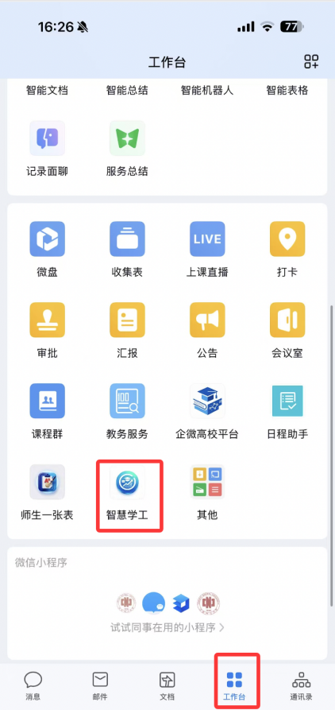
点击“学生服务--助学贷款”，进入“我的助学贷款”页面，点击“申请生源地贷款”；
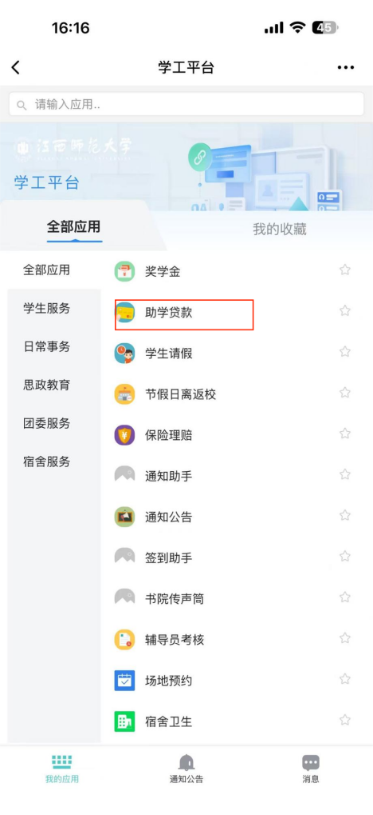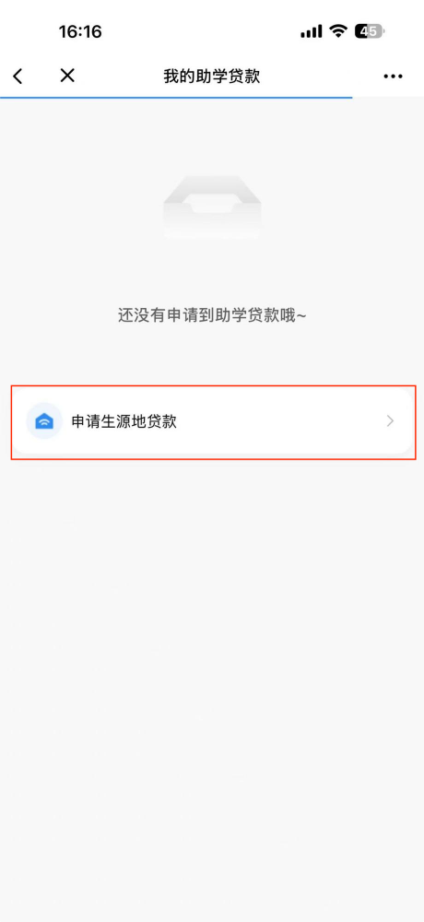
选择“银行类型”，填写相应的信息，点击“提交申请”即可，
如选择“国家开发银行”时，佐证材料请将国开银行贷款回执单拍照进行上传，未上传审核时会被退回。
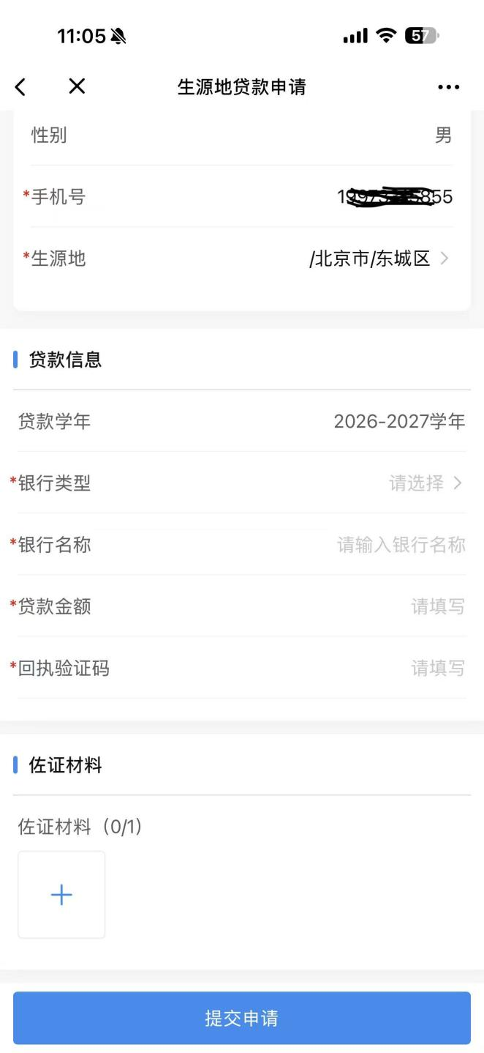
如辅导员未审核，可点击“撤回”按钮，修改之后再进行提交。

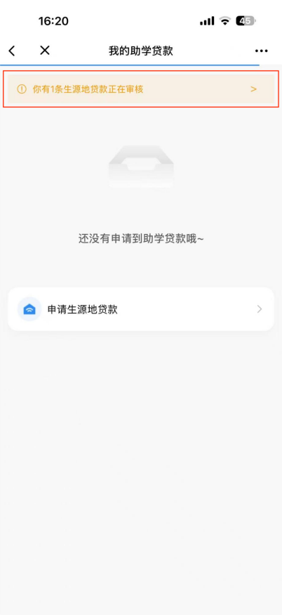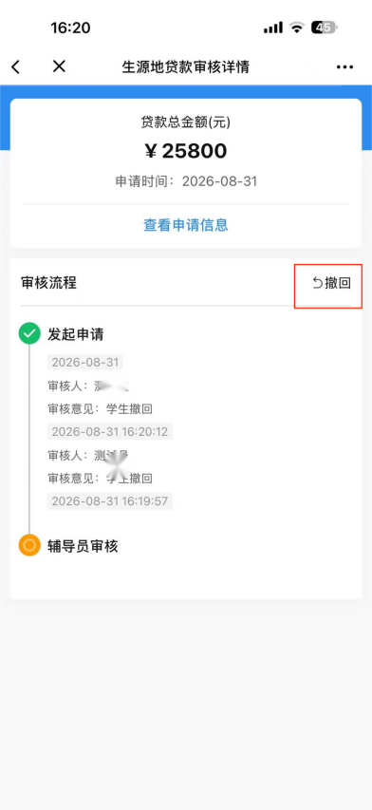

电脑端：

打开浏览器输入“https://xzhxg.jxnu.edu.cn/”后，输入学校一站式平台统一身份认证的学号和密码即可进入智慧学工平台，推荐使用谷歌浏览器、360浏览器等主流浏览器。登录界面如下：
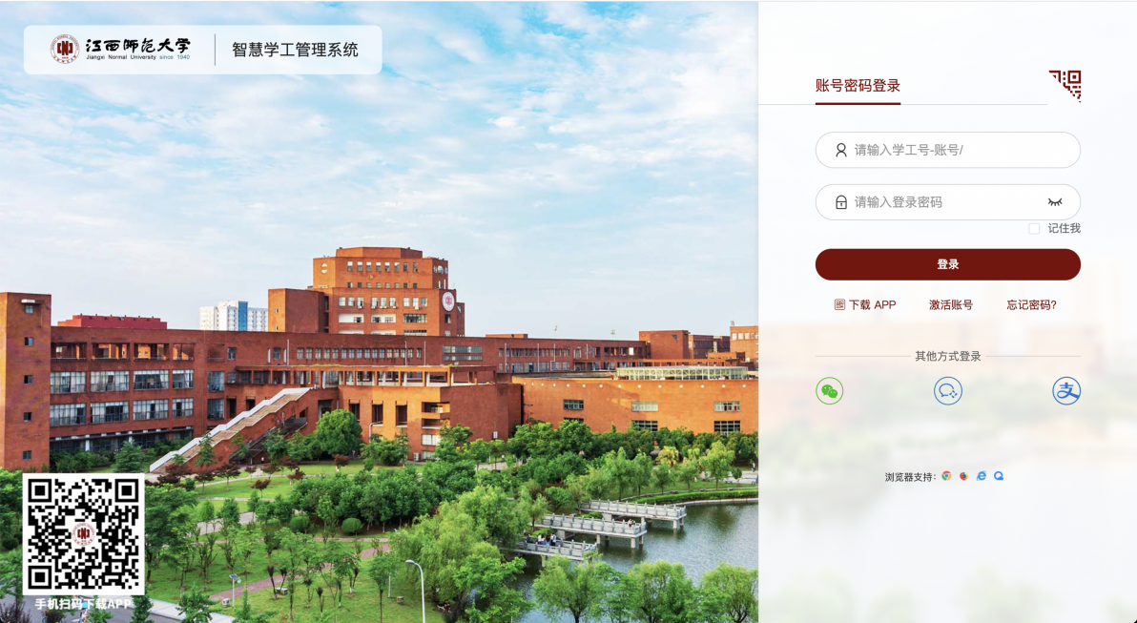
点击“学生服务--助学贷款”；
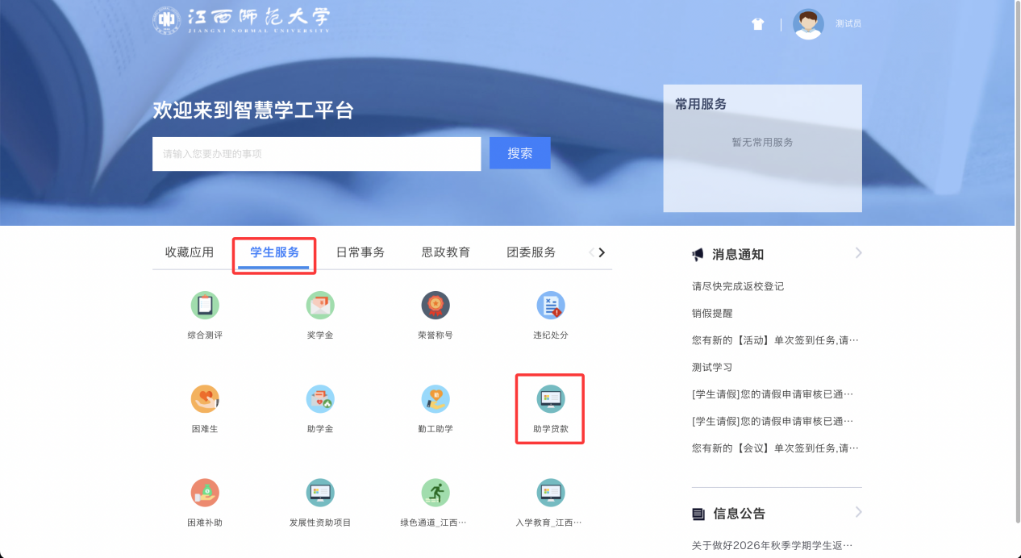
第一步：进入我的贷款页面，点击“申请生源地贷款”；
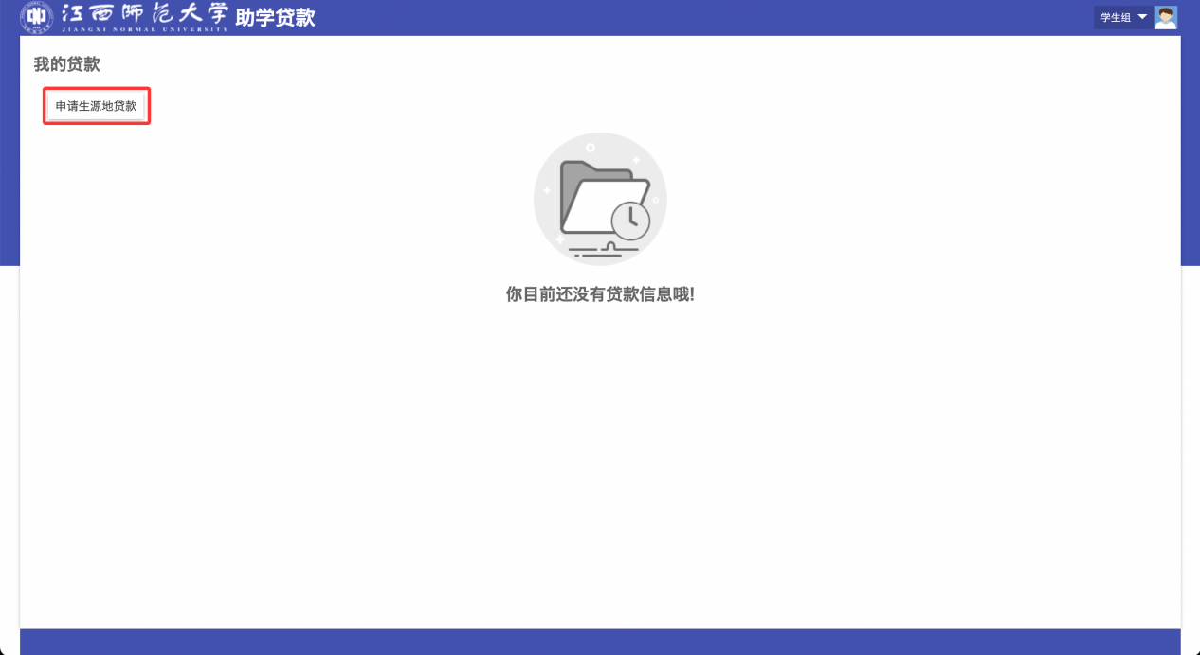
第二步：选择“银行类型”，填写相应的信息，点击“提交”即可，
如选择“国家开发银行”时，佐证材料请将国开银行贷款回执单拍照进行上传，未上传审核时会被退回，
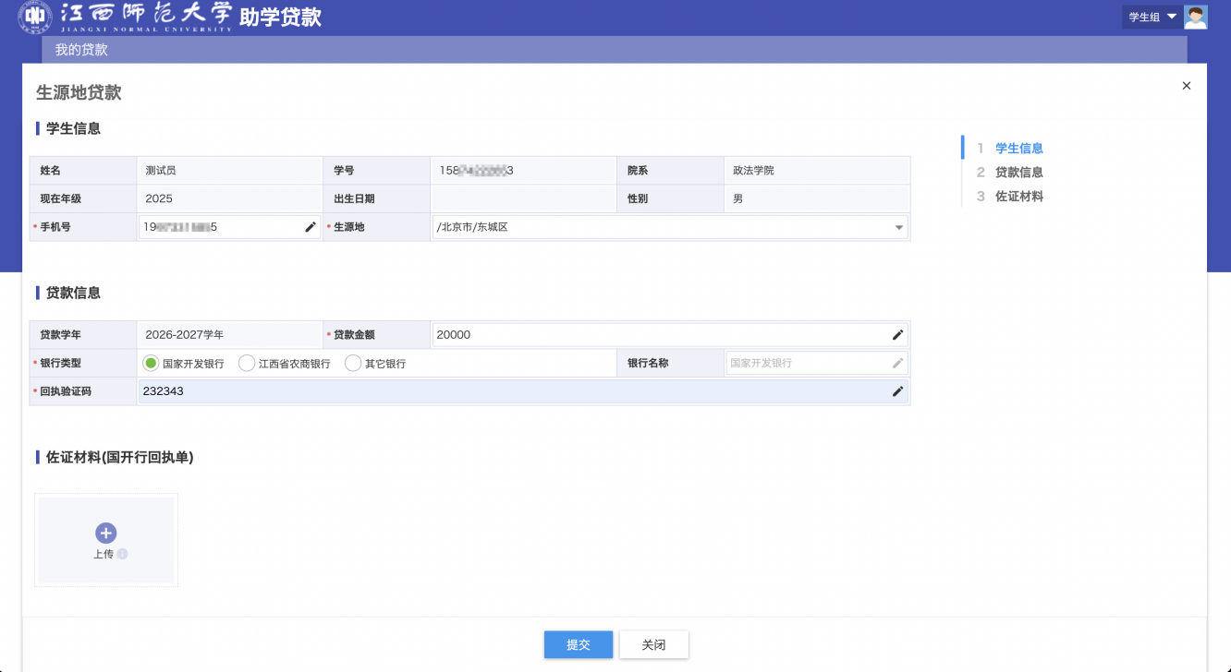
第三步：提交成功之后，在“我的贷款”中，即可查看到申请记录，点击申请信息，即可展示详情页面，查看到申请的详情信息及审核流程，如辅导员未审核，可撤回申请，修改之后再进行提交。
